ЛАБОРАТОРНАЯ РАБОТА
РАЗРАБОТКА СИСТЕМЫ ОБРАБОТКИ СООБЩЕНИЙ
С ИСПОЛЬЗОВАНИЕМ APACHE KAFKA
Цель работы: Разработка системы асинхронной обработки сообщений с использованием Apache Kafka, включая создание продюсеров, консьюмеров и настройку их заимодействия.

Условие
1. Установка и настройка Kafka
• Запустите ZooKeeper и Kafka-брокер (локально или через Docker).
• Создайте топик user_actions с 3 партициями.
2. Разработка продюсера
• Напишите приложение (Java/Python), отправляющее JSON-сообщения в топик. Пример сообщения:
{"user_id": 101, "action": "purchase", "timestamp": "2023-10-01T12:00:00"}
• Реализуйте ввод сообщений через консоль или чтение из файла.
3. Разработка консьюмера
• Напишите консьюмер, обрабатывающий сообщения из топика:
o Фильтрация по типу действия (например, "purchase").
o Вывод статистики в консоль (количество сообщений, частые действия).
4. Обработка ошибок и масштабирование
• Настройте Dead Letter Topic (DLT) для некорректных сообщений.
• Запустите 2 консьюмера в одной группе. Продемонстрируйте распределение сообщений между ними.
5. Интеграция с внешней системой
• Сохраняйте данные в PostgreSQL/MySQL.
ТРЕБОВАНИЯ К ОТЧЁТУ
1. Исходный код: Продюсера и консьюмера.
2. Примеры работы: Скриншоты отправки/обработки сообщений.
3. Выводы: Преимущества Kafka, возникшие сложности.

- Установка и настройка Kafka
Установка и настройка Kafka (Запустите ZooKeeper и Kafka-брокер (локально или через Docker).)
.\bin\windows\zookeeper-server-start.bat .\config\zookeeper.properties
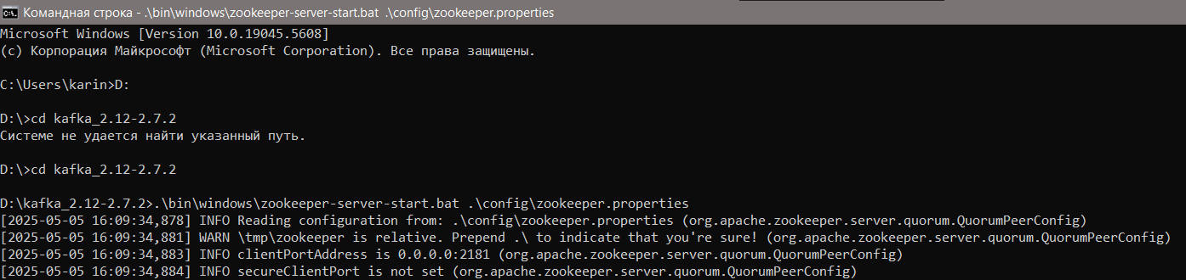
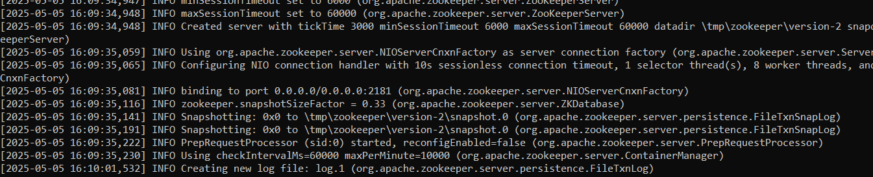
.\bin\windows\kafka-server-start.bat .\config\server.properties
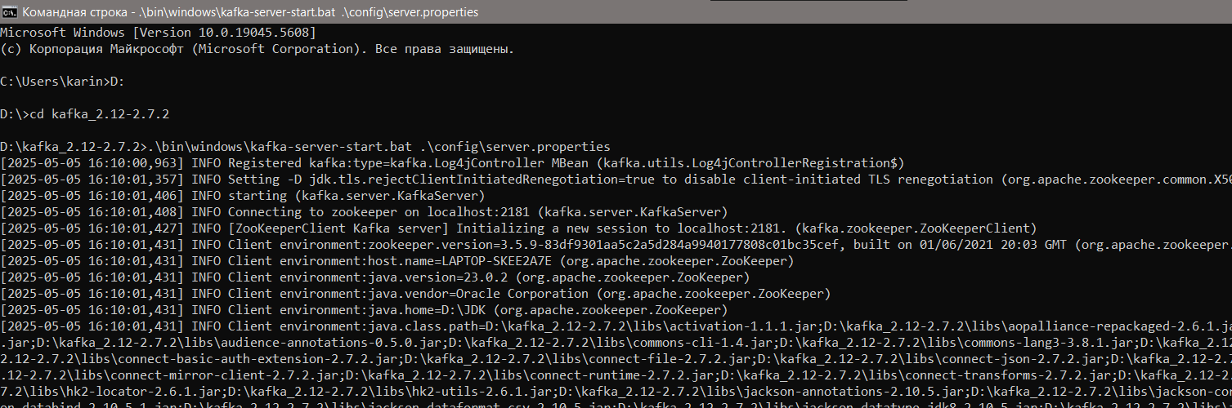

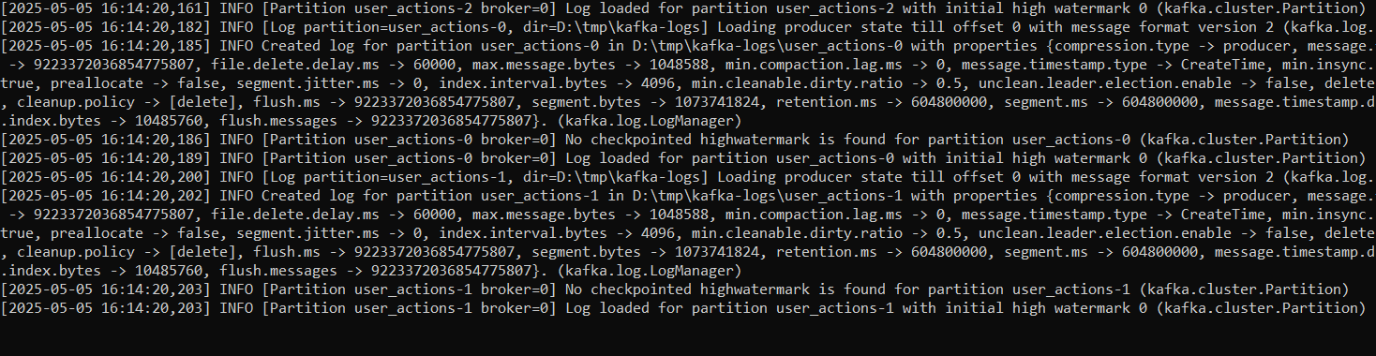
2. Разработка продюсера
• Напишите приложение (Java/Python), отправляющее JSON-сообщения в
топик. Пример сообщения:
{"user_id": 101, "action": "purchase", "timestamp": "2023-10-01T12:00:00"}
• Реализуйте ввод сообщений через консоль или чтение из файла.
package org.example;
import org.apache.kafka.clients.producer.*;
import org.apache.kafka.common.serialization.StringSerializer;
import java.io.*;
import java.util.Properties;
import java.util.Scanner;
public class KafkaProducerExample {
public static void main(String[] args) {
// Настройка продюсера
Properties props = new Properties();
props.put("bootstrap.servers", "localhost:9092");
props.put("key.serializer", StringSerializer.class.getName());
props.put("value.serializer", StringSerializer.class.getName());
KafkaProducer<String, String> producer = new KafkaProducer<>(props);
String topic = "user_actions";
// Выбор метода ввода
Scanner scanner = new Scanner(System.in);
System.out.println("Выберите ввод (1 - консоль, 2 - файл): ");
int choice = scanner.nextInt();
scanner.nextLine();
if (choice == 1) {
System.out.println("Введите JSON:");
String message = scanner.nextLine();
producer.send(new ProducerRecord<>(topic, message));
System.out.println("Сообщение отправлено!");
} else if (choice == 2) {
System.out.println("Введите путь к файлу (например, data.json):");
String filePath = scanner.nextLine();
try (BufferedReader br = new BufferedReader(new FileReader(filePath))) {
String line;
while ((line = br.readLine()) != null) {
producer.send(new ProducerRecord<>(topic, line));
System.out.println("Отправлено сообщение: " + line);
}
} catch (IOException e) {
System.err.println("Ошибка: " + e.getMessage());
}
} else {
System.out.println("Неверный выбор!");
}
producer.close();
scanner.close();
}
}

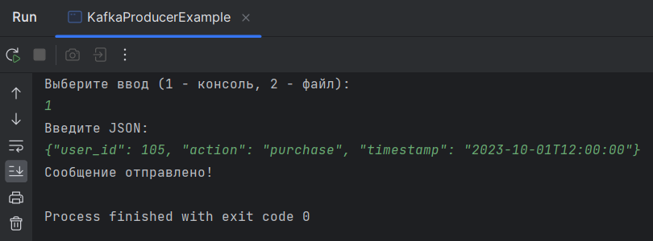

3. Разработка консьюмера
• Напишите консьюмер, обрабатывающий сообщения из топика:
- Фильтрация по типу действия (например, "purchase").
-Вывод статистики в консоль (количество сообщений, частые
действия).
package org.example;
import org.apache.kafka.clients.consumer.*;
import org.apache.kafka.common.serialization.StringDeserializer;
import java.util.*;
public class KafkaConsumerExample {
public static void main(String[] args) {
// Настройки консьюмера
Properties props = new Properties();
props.put("bootstrap.servers", "localhost:9092");
props.put("group.id", "consumer-group-1");
props.put("key.deserializer", StringDeserializer.class.getName());
props.put("value.deserializer", StringDeserializer.class.getName());
props.put("auto.offset.reset", "earliest");
KafkaConsumer<String, String> consumer = new KafkaConsumer<>(props);
consumer.subscribe(Collections.singletonList("user_actions"));
Map<String, Integer> actionCount = new HashMap<>();
while (true) {
ConsumerRecords<String, String> records = consumer.poll(100);
boolean newData = false; // Флаг обновления
for (ConsumerRecord<String, String> record : records) {
String message = record.value();
if (message.contains("\"action\": \"purchase\"")) {
System.out.println("Покупка: " + message);
}
// Подсчет статистики
String action = message.split("\"action\": \"")[1].split("\"")[0];
actionCount.put(action, actionCount.getOrDefault(action, 0) + 1);
newData = true;
}
// Вывод статистики только если есть новые данные
if (newData) {
System.out.println("Обновленная статистика: " + actionCount);
}
}
}
}
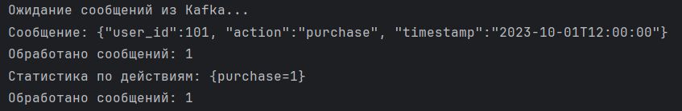
4. Обработка ошибок и масштабирование
Настройте Dead Letter Topic (DLT) для некорректных сообщений.
Запустите 2 консьюмера в одной группе. Продемонстрируйте
распределение сообщений между ними.
package org.example;
import org.apache.kafka.clients.consumer.*;
import org.apache.kafka.clients.producer.*;
import org.apache.kafka.common.serialization.StringDeserializer;
import org.apache.kafka.common.serialization.StringSerializer;
import java.util.*;
public class KafkaConsumerExample {
public static void main(String[] args) {
// Настройки консьюмера
Properties consumerProps = new Properties();
consumerProps.put("bootstrap.servers", "localhost:9092");
consumerProps.put("group.id", "consumer-group-1");
consumerProps.put("key.deserializer", StringDeserializer.class.getName());
consumerProps.put("value.deserializer", StringDeserializer.class.getName());
consumerProps.put("auto.offset.reset", "earliest");
KafkaConsumer<String, String> consumer = new KafkaConsumer<>(consumerProps);
consumer.subscribe(Collections.singletonList("user_actions"));
// Настройки продюсера для DLT
Properties producerProps = new Properties();
producerProps.put("bootstrap.servers", "localhost:9092");
producerProps.put("key.serializer", StringSerializer.class.getName());
producerProps.put("value.serializer", StringSerializer.class.getName());
KafkaProducer<String, String> producer = new KafkaProducer<>(producerProps);
while (true) {
ConsumerRecords<String, String> records = consumer.poll(100);
for (ConsumerRecord<String, String> record : records) {
String message = record.value();
// Проверка на корректность данных
if (!message.contains("\"user_id\":")) {
System.out.println("⚠️ Некорректное сообщение! Отправляем в DLT...");
producer.send(new ProducerRecord<>("user_actions.DLT", message));
} else {
System.out.println("✅ Корректное сообщение: " + message);
}
}
}
}
}
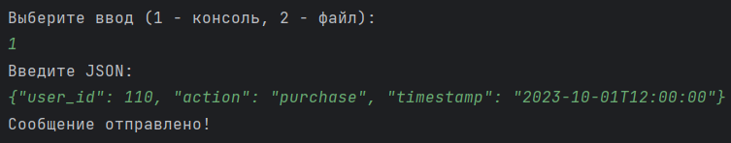
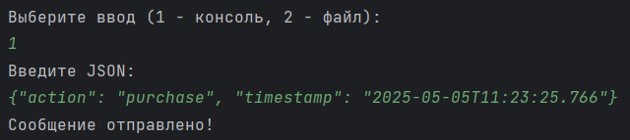
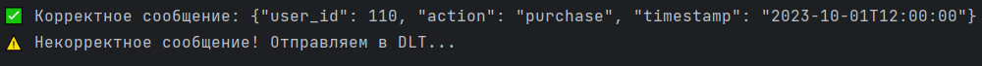

5. Интеграция с внешней системой
package org.example;
import org.apache.kafka.clients.consumer.*;
import org.apache.kafka.clients.producer.*;
import org.apache.kafka.common.serialization.*;
import java.sql.*;
import java.util.*;
public class KafkaConsumerExample {
private static final String DB_URL = "jdbc:h2:mem:testdb;DB_CLOSE_DELAY=-1";
private static final String DB_USER = "sa";
private static final String DB_PASSWORD = "";
public static void main(String[] args) {
// Настройки Kafka Consumer
Properties consumerProps = new Properties();
consumerProps.put("bootstrap.servers", "localhost:9092");
consumerProps.put("group.id", "consumer-group-1");
consumerProps.put("key.deserializer", StringDeserializer.class.getName());
consumerProps.put("value.deserializer", StringDeserializer.class.getName());
consumerProps.put("auto.offset.reset", "earliest");
KafkaConsumer<String, String> consumer = new KafkaConsumer<>(consumerProps);
consumer.subscribe(Collections.singletonList("user_actions"));
// Настройки Kafka Producer для DLT
Properties producerProps = new Properties();
producerProps.put("bootstrap.servers", "localhost:9092");
producerProps.put("key.serializer", StringSerializer.class.getName());
producerProps.put("value.serializer", StringSerializer.class.getName());
KafkaProducer<String, String> producer = new KafkaProducer<>(producerProps);
// Подключение к H2 и инициализация
try (Connection conn = DriverManager.getConnection(DB_URL, DB_USER, DB_PASSWORD)) {
createTable(conn);
int messageCount = 0;
while (true) {
ConsumerRecords<String, String> records = consumer.poll(100);
for (ConsumerRecord<String, String> record : records) {
String message = record.value();
boolean isValid = message.contains("\"user_id\":");
if (!isValid) {
System.out.println("⚠️ Некорректное сообщение! Отправляем в DLT...");
producer.send(new ProducerRecord<>("user_actions.DLT", message));
} else {
System.out.println("✅ Корректное сообщение: " + message);
}
saveToDatabase(conn, message, isValid);
// Вывод содержимого БД каждые 5 сообщений
if (++messageCount % 5 == 0) {
printDatabaseContents(conn);
}
}
}
} catch (SQLException e) {
System.err.println("Ошибка БД: " + e.getMessage());
}
}
private static void createTable(Connection conn) throws SQLException {
String sql = "CREATE TABLE IF NOT EXISTS user_actions (" +
"id INT AUTO_INCREMENT PRIMARY KEY, " +
"message TEXT, " +
"is_valid BOOLEAN, " +
"created_at TIMESTAMP DEFAULT CURRENT_TIMESTAMP" +
")";
try (Statement stmt = conn.createStatement()) {
stmt.execute(sql);
}
}
private static void saveToDatabase(Connection conn, String message, boolean isValid) throws SQLException {
String sql = "INSERT INTO user_actions (message, is_valid) VALUES (?, ?)";
try (PreparedStatement pstmt = conn.prepareStatement(sql)) {
pstmt.setString(1, message);
pstmt.setBoolean(2, isValid);
pstmt.executeUpdate();
}
}
private static void printDatabaseContents(Connection conn) throws SQLException {
String sql = "SELECT * FROM user_actions ORDER BY created_at DESC";
try (Statement stmt = conn.createStatement(); ResultSet rs = stmt.executeQuery(sql)) {
System.out.println("\nТекущее состояние базы данных:");
System.out.println("ID | Valid | Created At | Message");
System.out.println("------------------------------------------");
while (rs.next()) {
System.out.printf(
"%2d | %5s | %19s | %.30s...%n",
rs.getInt("id"),
rs.getBoolean("is_valid"),
rs.getTimestamp("created_at"),
rs.getString("message")
);
}
System.out.println();
}
}
}
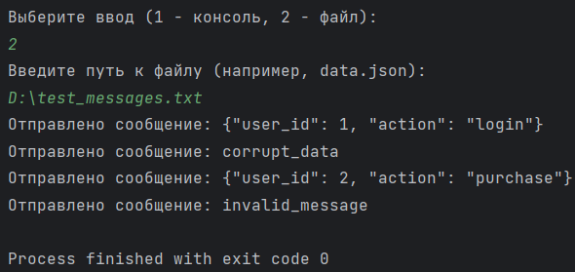
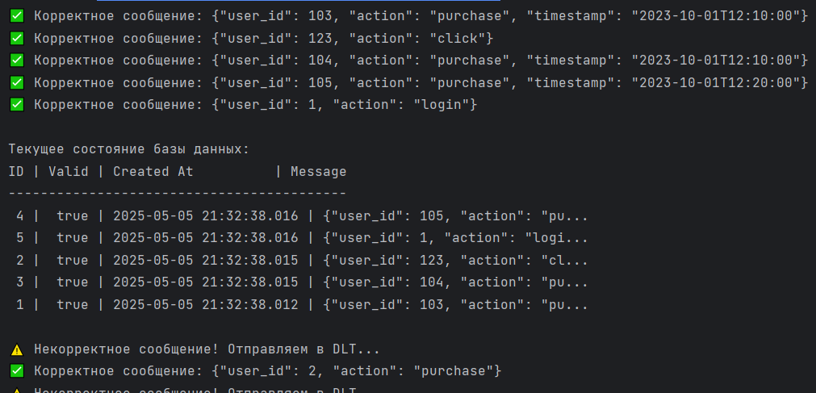
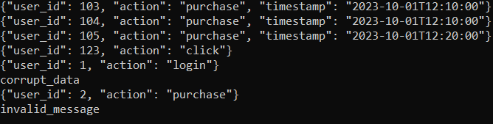

Выводы: Apache Kafka — это высокоэффективная платформа для работы с потоками данных, обладающая множеством сильных сторон, хотя при её эксплуатации могут возникать определённые трудности.
Преимущества:
- Отличная производительность и масштабируемость: Kafka способна обрабатывать колоссальные объёмы данных в реальном времени с минимальными задержками. Благодаря распределённой архитектуре брокеров и разделов (partitions), её можно легко масштабировать по горизонтали.
- Надёжное хранение данных: Kafka записывает сообщения на диск и использует репликацию, обеспечивая устойчивость к сбоям и снижая вероятность потерь данных.
- Широкие возможности интеграции: Поддерживается взаимодействие с множеством клиентов и языков программирования (Java, Python, Go и другие), а также интеграция с популярными фреймворками и платформами, такими как Spark, Hadoop и Flink.
- Асинхронная модель Pub/Sub: Kafka реализует модель публикации-подписки, не требующую прямой связи между отправителями и получателями, что оптимизирует потоковую обработку данных.
- Поддержка событийной архитектуры: Kafka упрощает построение систем на основе событий, что особенно полезно при разработке микросервисов.
Возникшие сложности:
- Ошибки при запуске команды, например, использование неправильного расширения на Windows (.bar вместо .bat).
- Сообщения из топика не отображаются.
- Недоступность удобных инструментов для управления базой, например, из-за отсутствия плагина Database Tools and SQL в используемой версии IntelliJ IDEA.

КОНТРОЛЬНЫЕ ВОПРОСЫ
1. Почему Kafka использует ZooKeeper?
Kafka полагается на ZooKeeper для координации работы кластера. Он управляет метаданными — такими как список активных брокеров, распределение партиций и реплик, а также выбор лидеров партиций. Кроме того, ZooKeeper отслеживает сбои брокеров и инициирует автоматическое переназначение лидеров, что повышает устойчивость системы к сбоям.
2. Как сохраняется порядок сообщений внутри партиции?
Чтобы обеспечить упорядоченность сообщений, все записи с одинаковым ключом должны направляться в одну и ту же партицию. Именно продюсер определяет ключ, что позволяет Kafka корректно маршрутизировать сообщения. Дополнительно параметр `acks=all` гарантирует, что сообщение будет зафиксировано всеми репликами перед подтверждением его доставки.
3. Чем отличается `auto.offset.reset=earliest` от `latest`?
Этот параметр определяет поведение потребителя при отсутствии текущего смещения. Значение `earliest` запускает чтение с начала топика, включая старые сообщения, тогда как `latest` позволяет получать только те сообщения, которые поступят после подключения потребителя.
4. Какие механизмы отказоустойчивости реализованы в Kafka?
Kafka обеспечивает надёжность с помощью репликации — каждая партиция дублируется на нескольких брокерах. Один из брокеров выступает лидером. При его выходе из строя ZooKeeper автоматически назначает нового лидера. Сообщения сохраняются на дисках, а механизм подтверждений (`acks`) гарантирует запись данных на все необходимые реплики.

